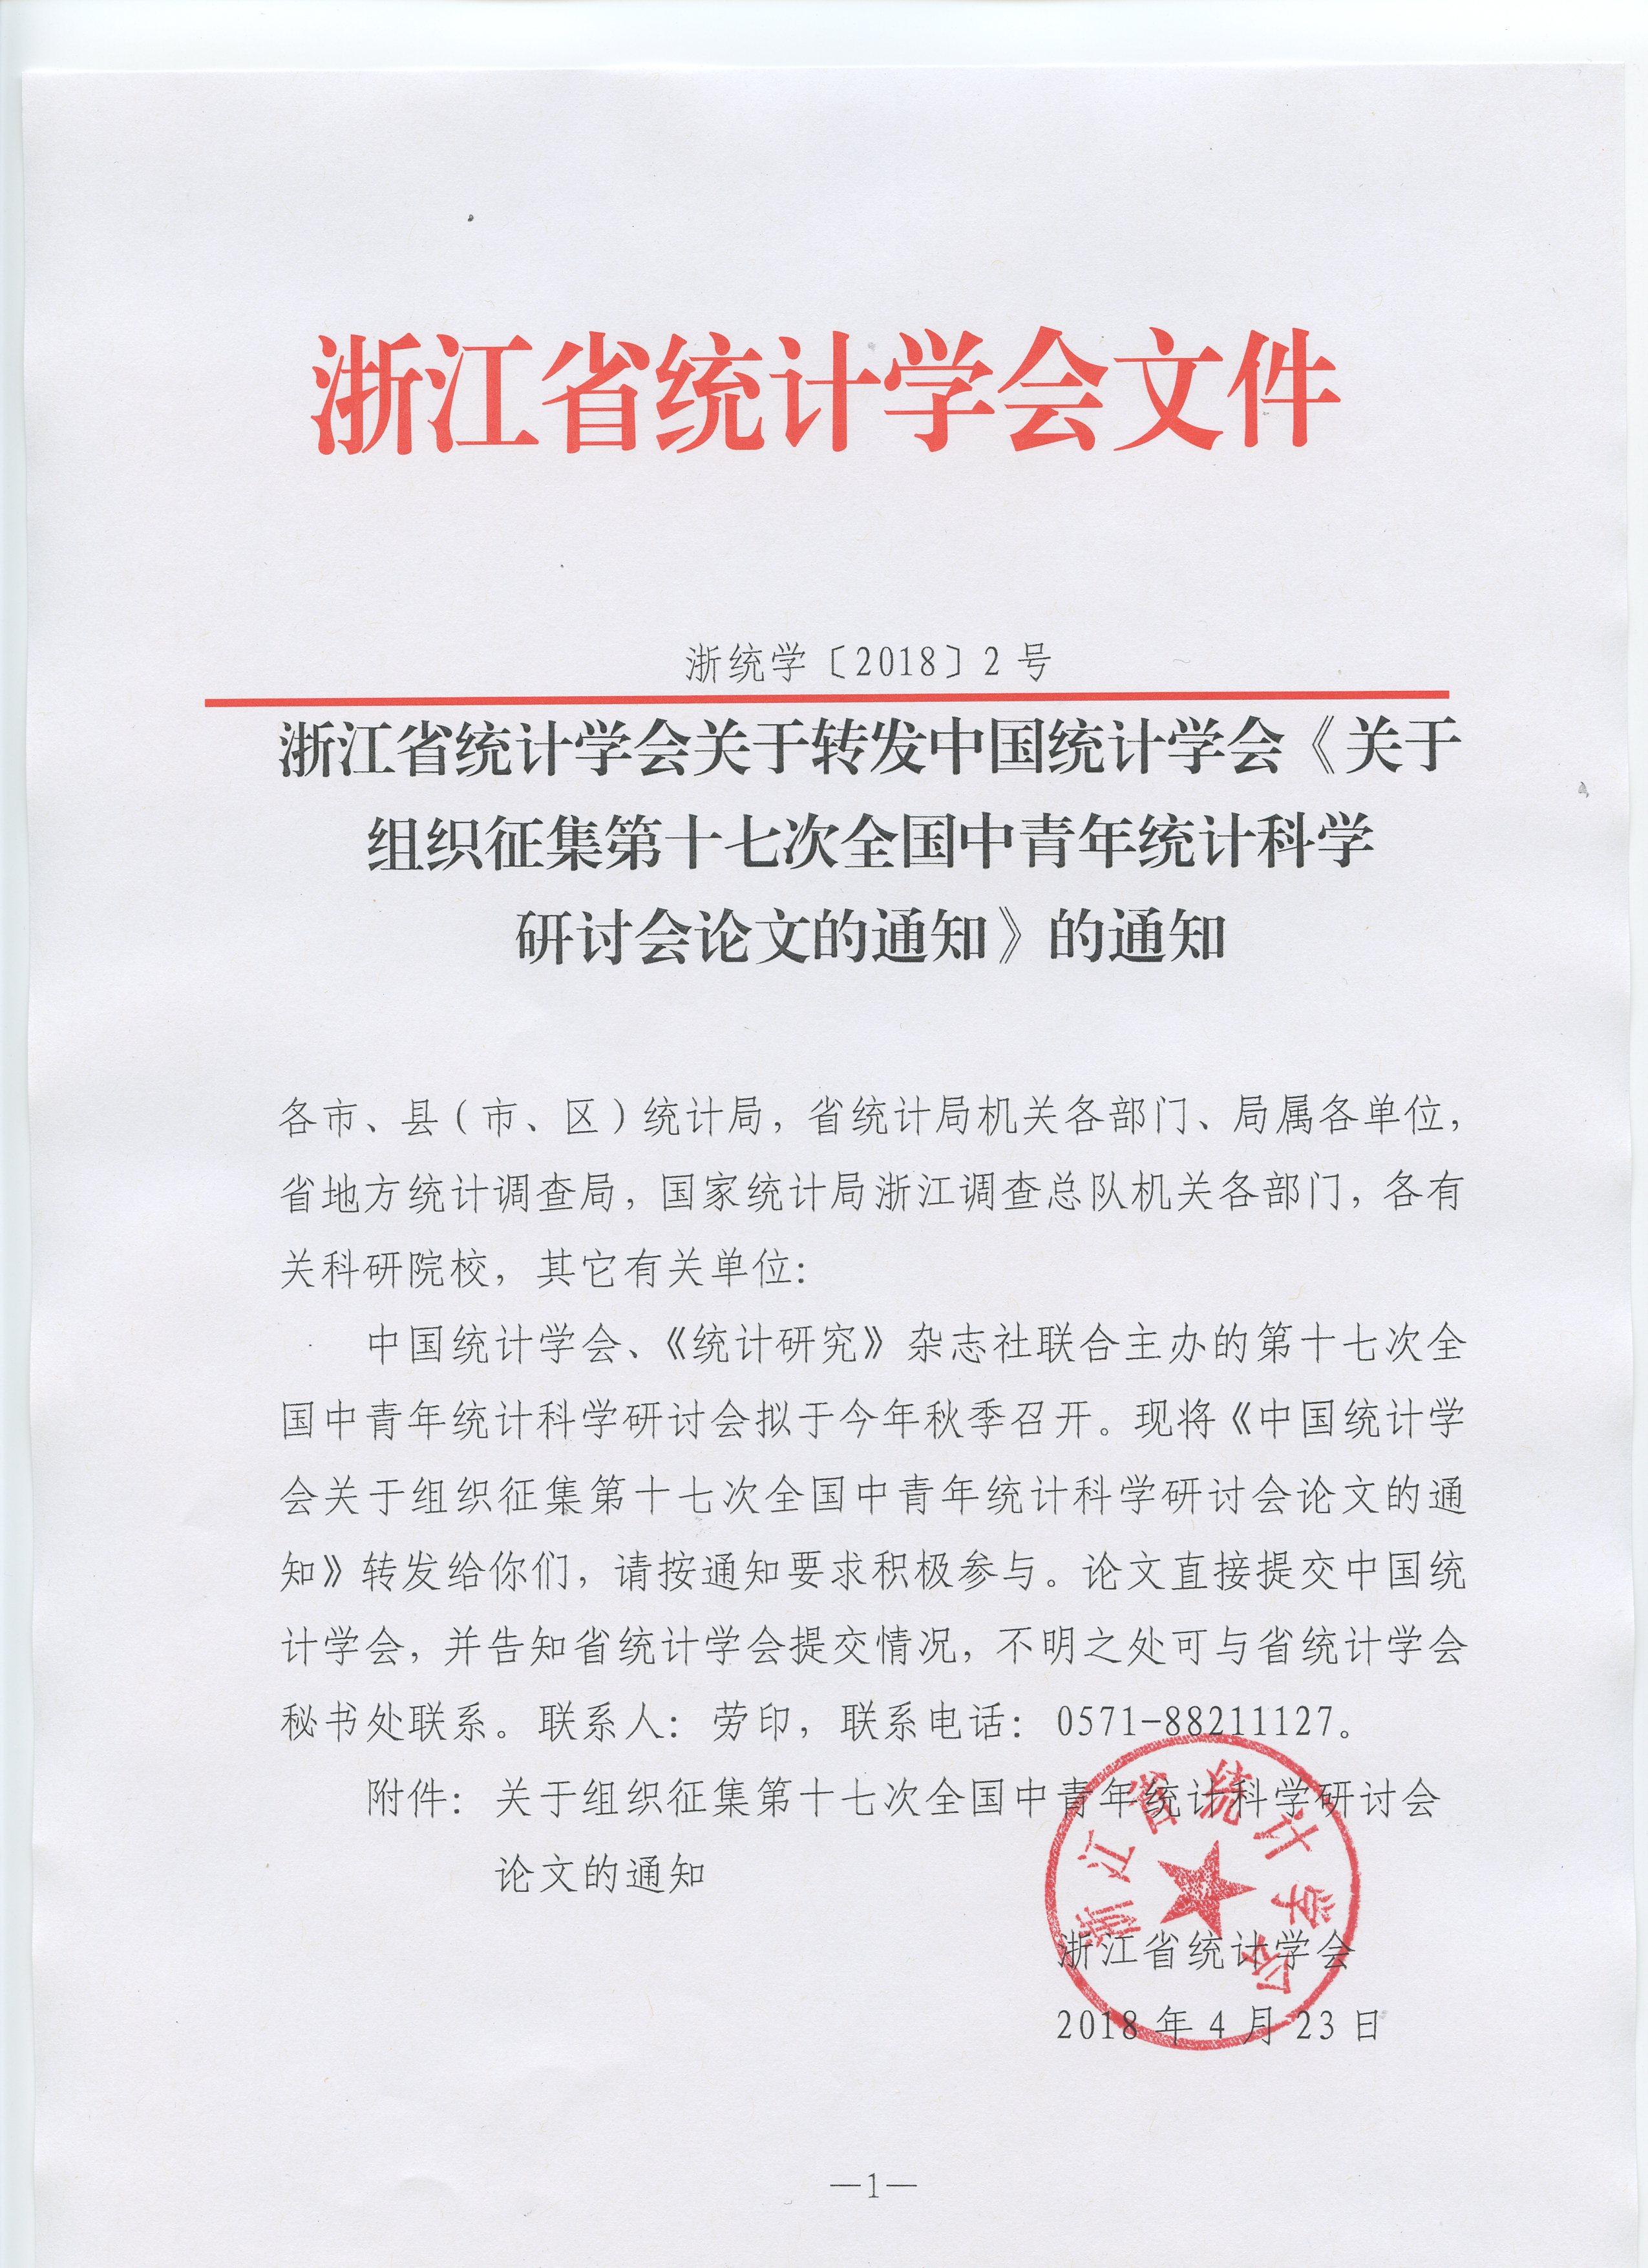附件：
关于组织征集第十七次全国中青年 统计科学研讨会论文的通知

统会字〔2018〕02号

各省、自治区、直辖市、新疆生产建设兵团统计学会，各重点城市统计学会，各有关专业统计分会：
由中国统计学会、《统计研究》杂志社联合主办的第十七次全国中青年统计科学研讨会拟于2018年秋季召开，具体会议时间、地点另行通知。请各统计学会、分会统一做好本地区、本系统的论文征集工作，各省、自治区、直辖市、新疆生产建设兵团统计学会组织论文5-8篇，各重点城市统计学会、各有关专业统计分会组织论文3-5篇。
一、会议议题
随着中国特色社会主义进入新时代，我国经济已经由高速增长阶段转向高质量发展阶段。新时代对统计改革创新提出了新的要求，党的十九大明确提出要“完善统计体制”，中央经济工作会议提出要“加快形成推动高质量发展的统计体系”。坚持统计改革创新，以统计新理念引领统计新发展，构建推动高质量发展的统计体系，是建设现代化经济体系、推动经济高质量发展的客观要求。为此，第十七次全国中青年统计科学研讨会会议主题确定为“构建高质量发展统计体系”。
会议关注以下议题：衡量高质量发展的统计指标体系研究；构建新时代现代化统计调查体系研究；完善统计体制机制研究；国民经济核算相关问题研究；新发展理念新动能统计研究；大数据相关问题研究；宏观经济运行预测预判研究；统计基础理论与方法研究等。
应征论文可以围绕参考选题从不同视角自拟题目撰写论文。同时，我们也欢迎从统计的角度研究和探讨我国社会经济发展中的热点难点问题的论文。
二、论文要求
1.参会论文分为特邀论文和一般参会论文。特邀论文作者不受年龄限制；一般参会论文作者的年龄限制在45周岁以下（1973年及以后出生）。
2.论文应包括的主要内容：①标题、内容提要及关键词；②正文；③参考文献；④作者简介（姓名、年龄、学历、工作单位、职务及职称、研究方向）；⑤作者联系方式（通讯地址、邮政编码、电子邮箱、联系电话等）。
3.应征论文应为未发表的研究成果，论文字数控制在1万字左右。
4.论文格式请参照《统计研究》基本板式（《统计研究》投稿网站“投稿指南”栏目，网址http://tjyj.stats.gov.cn）。
5.论文征集截止日期：2018年6月30日。
三、论文评选
论文将执行严格的评选程序。论文经评审后，我们将向入选论文的作者发出邀请函，每篇入选论文限1名作者参会。《统计研究》将择优刊出部分参会论文。
四、联系方式
请将论文的word文档和pdf文档两种版本一并发送至：guomy@gj.stats.cn，并注明“专投中青年研讨会论文”字样。联系人：郭明英，电话：010-68783982。

中国统计学会
2018年4月9日

